集团公司继续教育学习平台操作手册（PC端）

平台基本信息
登录地址：在淮南职业技术学院 (http://www.hnvtc.edu.cn/)主面中点击“专题专栏”中的“淮河能源控股集团专业技术人员继续教育学习平台入口”；
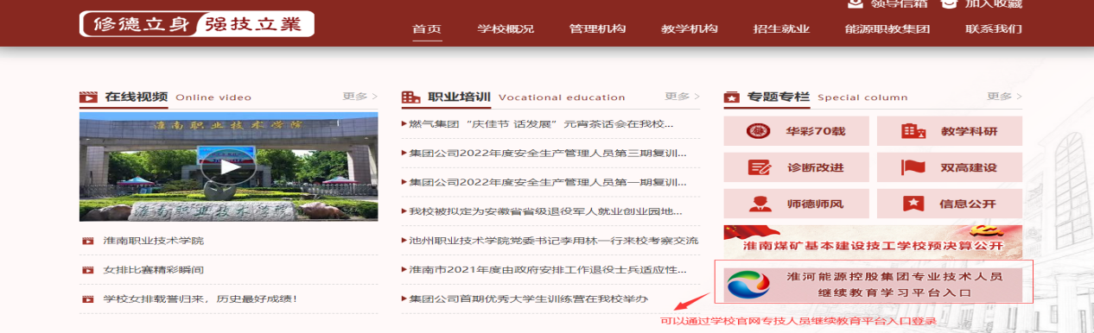

学员使用说明：
使用本系统最佳浏览器为谷歌（chrome）浏览器、火狐浏览器及360浏览器，如浏览器版本过低，请更新浏览器后再使用。

初次登录步骤
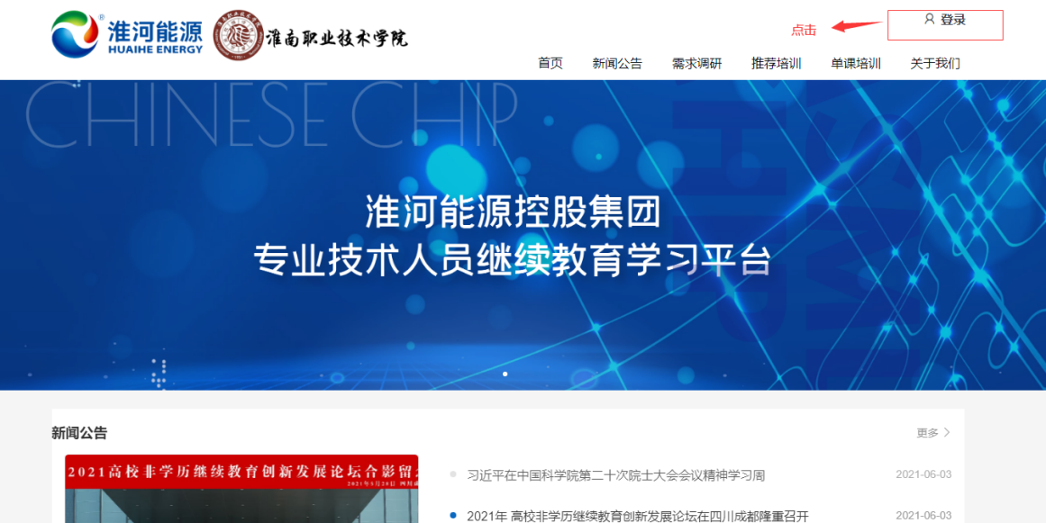步骤一
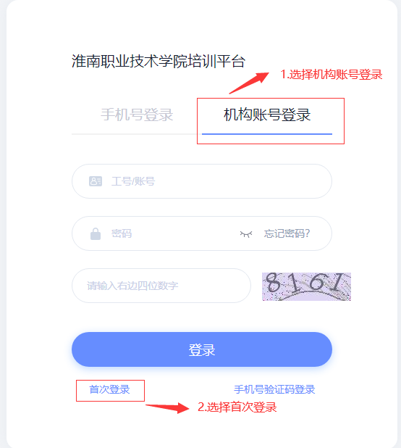

步骤二：
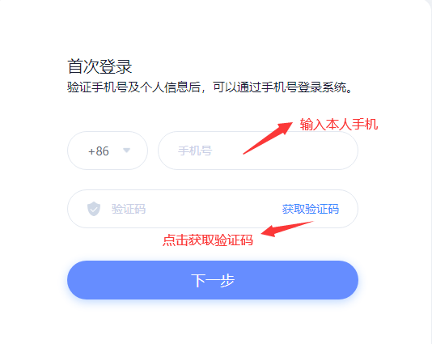
步骤三：
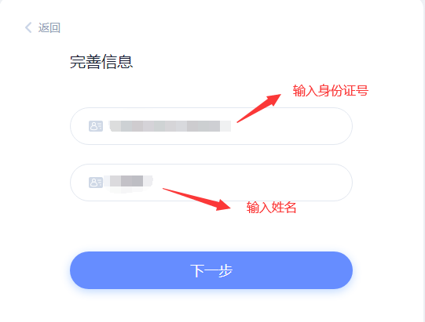
步骤四：
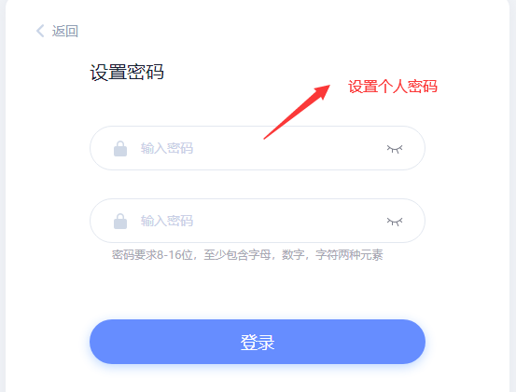
首次登录成功后，绑定手机，可直接通过手机号进行登录。如下图所示：
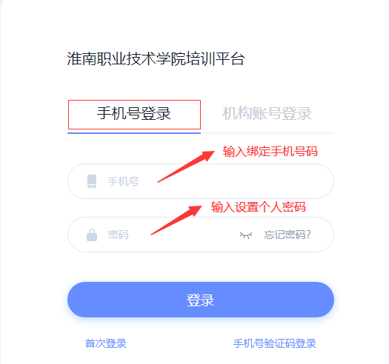

2.功能介绍
进入系统后，左侧菜单树，主要包括：“我的课程”、“我的培训班”、“我的证书”、“我的成绩”等培训相关的空间应用模块。
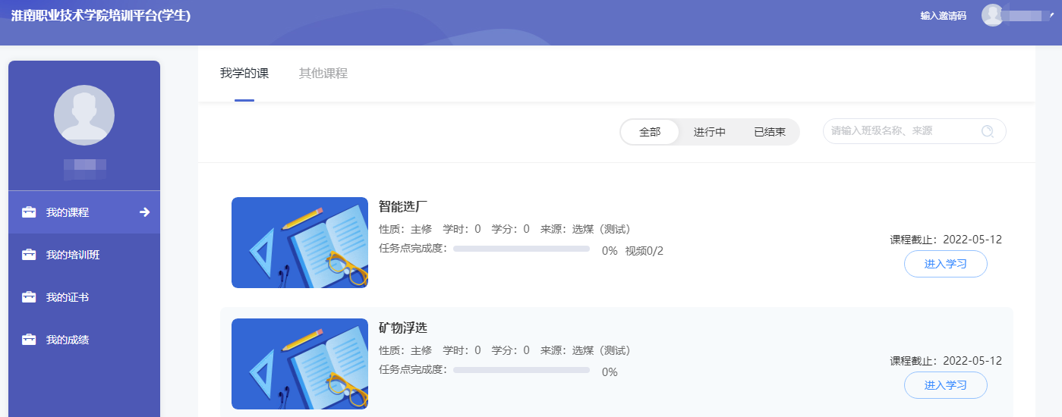

2.1我的课程
学员可通过左侧菜单【课程】进行课程的查看和学习。
点击【进入学习】按钮，学员将进入到课程空间，通过切换课程空间左侧菜单，学员将可以根据左边菜单栏所列表的 “章节”进行相对应的学习。
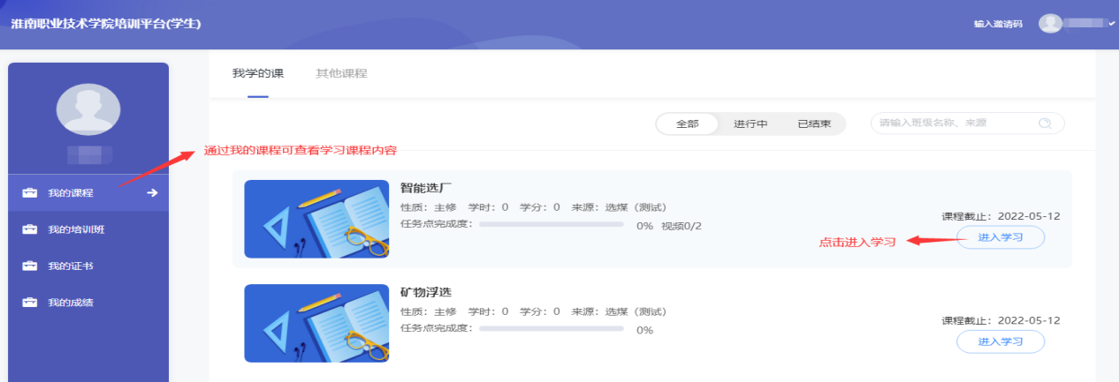
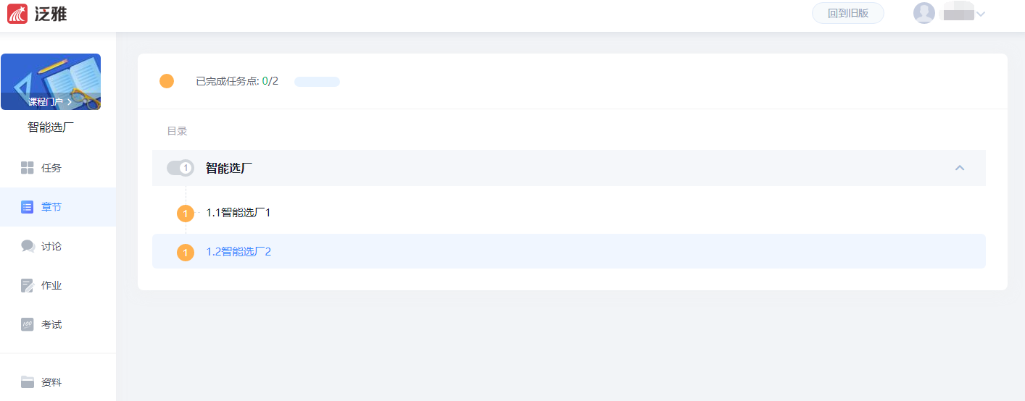

2.2我的培训班
学员可通过左侧菜单“我的培训班”查看培训班的信息，具体包含课程数量、培训时间等。
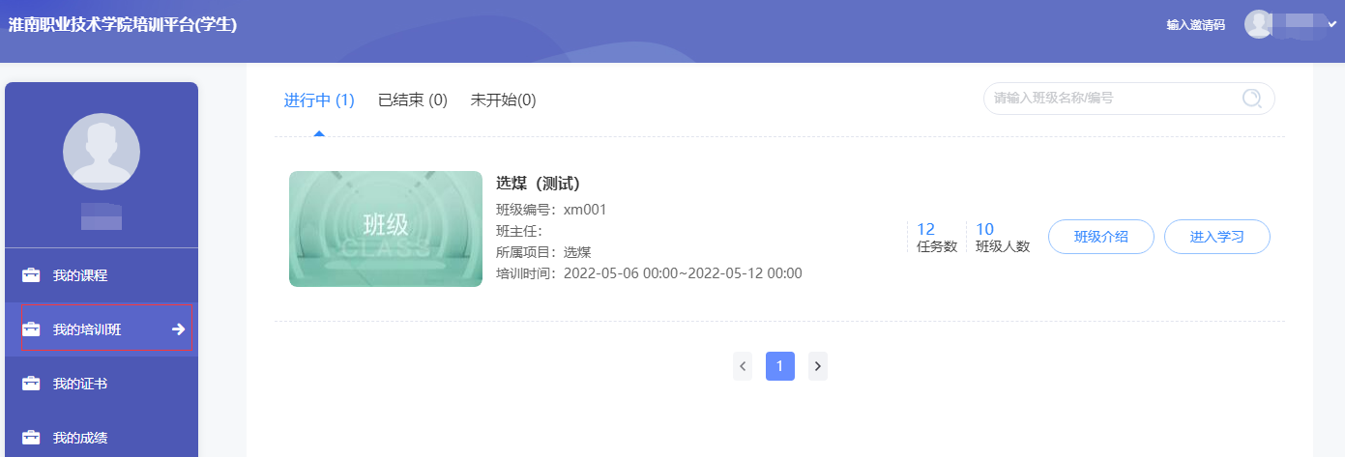

进入我的培训班页面，在具体培训班级下，点击进入学习，学员可通过右侧功能按钮，查询学习的相关信息。
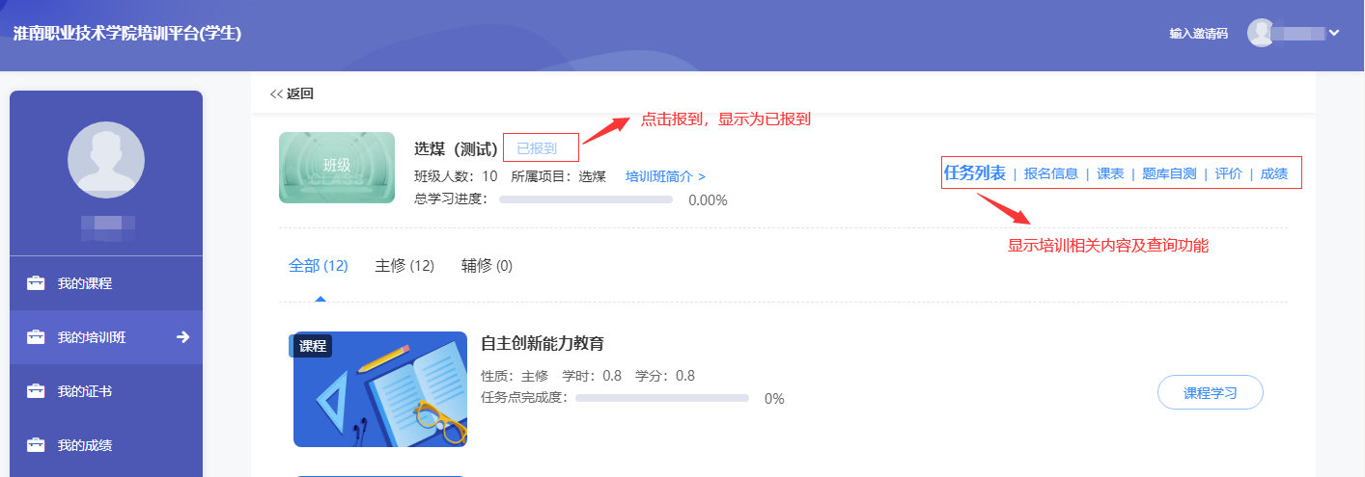

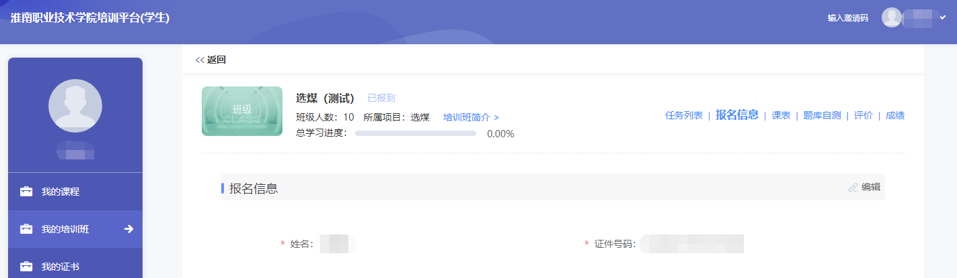
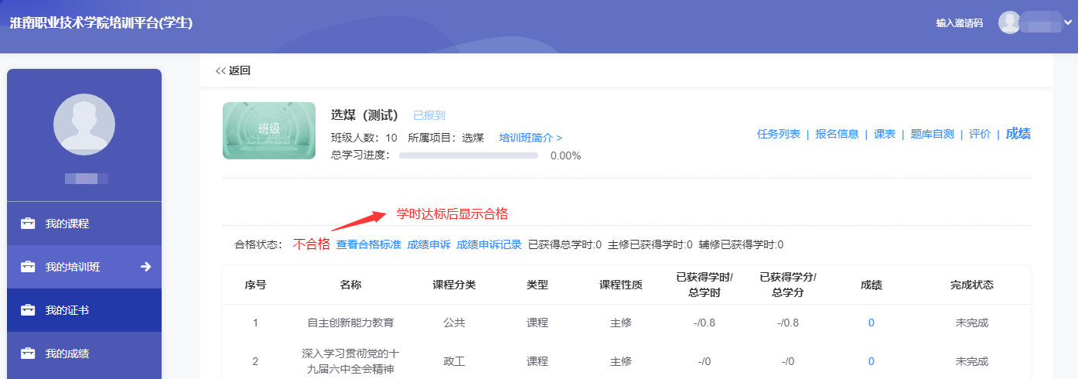

2.3我的证书
学时达标后，经审核发放继续教育合格证书。
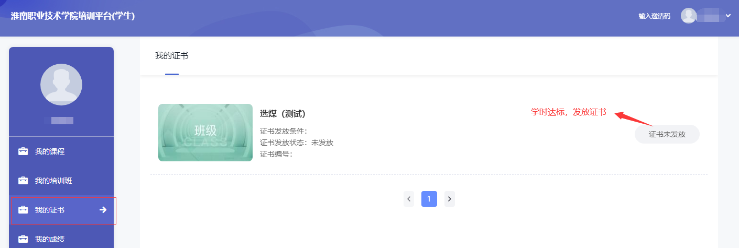

2.4成绩
学员个人空间左侧菜单的【我的成绩】模块，提供了以课程为单位的成绩查询渠道，学员可以通过点击该模块，查看课程的成绩。
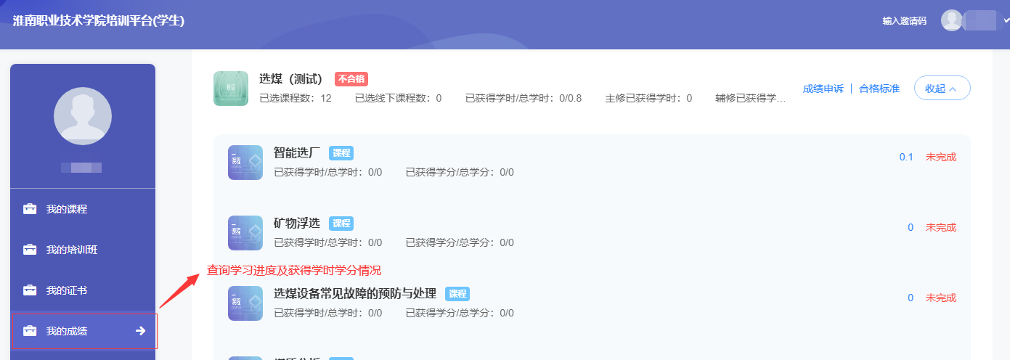
注：
- 观看30分钟为1学时，未满30分钟按0学时计算，满40学时为合格。
- 可通过“总学习进度”查看已观看多少，剩余多少。
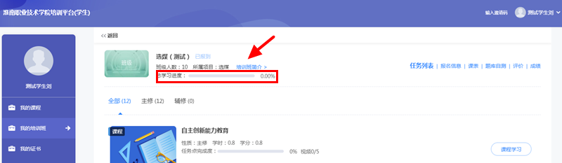
- 达到100%（40学时），为合格。

3.设置
学员可以点击右上角【账号名称】，点击【账号管理】来修改账号基本资料，如绑定手机号、设置账号头像、修改账号密码、切换系统语言等。
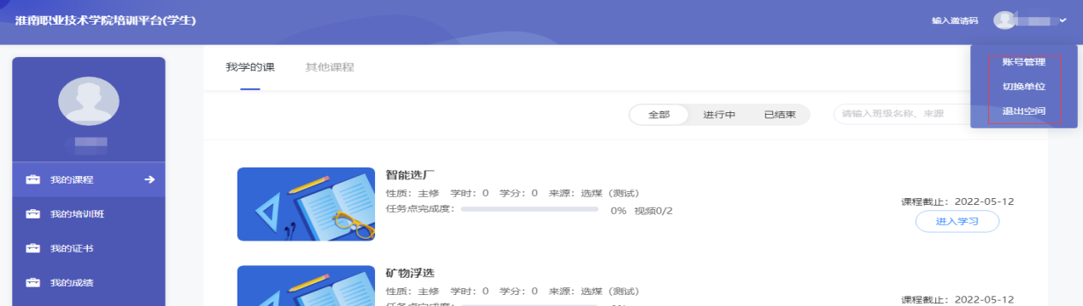
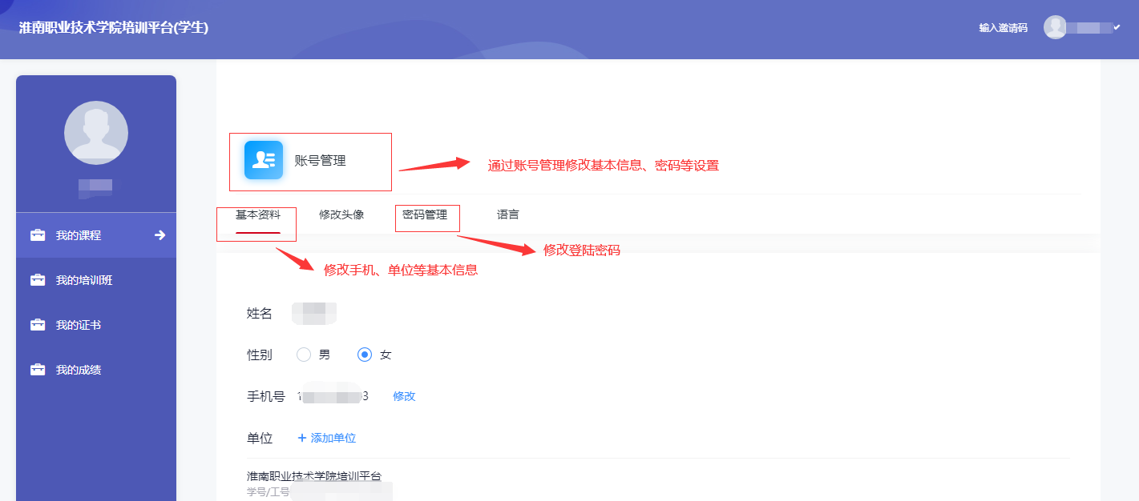

4.退出
系统正常使用完毕，请点击【退出登录】，系统自动退到登录界面。

